《小数与单位换算》教学设计
一、教学内容
人教版小学四年级下册第四单元《小数的意义和性质》中48、49页的例1、2和练习十二的内容。
二、教学目标
（一）知识与技能
1. 学生熟练运用小数点位置移动的规律进行单位换算，能正确、迅速地进行改写。
2.掌握单名数和复名数，高级单位和低级单位的意义。
（二）过程与方法
在综合运用所学知识进行单位换算的过程中，发展学生的有条理的分析能力和推理能力，提高学生的归纳、概括能力。
（三）情感、态度与价值观
通过对生活中各种数据的换算，使学生进一步体会数学在生活中的意义和作用。
三、教学重难点
重点：掌握相互改写的方法。
难点：能综合运用计量单位间的进率、小数的性质、小数点移位的规律等知识进行单位换算。
四、教学准备：
多媒体课件
五、教学过程：
（一）复习铺垫，夯实基础。
1.课前准备
1千米＝（ ）米 1千克＝（ ）克 1米＝（ ）厘米
1吨＝（ ）千克 1平方米＝（ ）平方分米 1平方分米＝（）平方厘米
2.在计量长度、面积、重量、时间时，得到的数都带有单位名称，如1米30厘米，125厘米，32千克，30.4千克，1.25元……等．通常把量得的数和单位名称合起来叫做名数。带有一个单位名称的名数，叫做（ ）；带有两个或两个以上单位名称的叫做（ ）。这些小数分别表示什么含义呢？你能举出一些单名数和复名数的例子吗？
（二）创设情景，谈话导入。
1.课件出示（48页情景图）
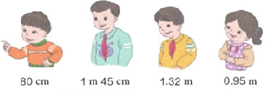
2.你们能按高矮顺序，给他们排排队吗？
3.观察数据，教师提出问题：
（1）观察数据你有什么感觉？
预设：这些数据太乱了，既有单名数又有复名数，既有单位“米”又有“厘米”。从直观上，不能直接做出判断。
（2）怎样比较方便呢？
预设：我们可以把它们改写成相同计量单位后，在排队。
导语：在实际生活和计算中，有时需要把不同计量单位的数据进行改写，改成相同计量单位。这就是我们今天要学习的内容《小数与单位换算》。（板书课题）
（三）自主探究，层层推进。
导语：通过情景创设“给小朋友排排队”的数据观察和判断，同学们说要把上面的数据改写成相同的计量单位后再排队。4个数据中有那些名数？（“米”和“厘米”）怎么统一计量单位呢？
（小组讨论问题。）
预设：
（1）4个数据中，后两个数据是以“米”为单位的，我们可以把前两个“厘米”数据改写成以“米”为单位的数据，就可以排队了。
（2）4个数据中，前两个数据是以“厘米”为单位的，我们可以把后两个单位是“米”的数据改写成以“厘米”为单位的数据，也可以排队。
同学们，可真聪明，下面我们就解决第一个问题。
- 学习低级单位改写高级单位。
课件出示例1
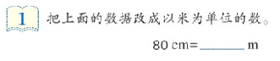
（1）学生先独立练习，然后总结自己的改写方法．
（2）策划自己的表达方案，小组讨论．
（3）全班交流．
方法一：因为1cm=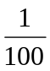，80cm有80个1cm，也就是80cm=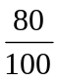m=0.80m=0.8m
方法二：1m=100cm 80cm=80÷100=0.80m=0.8m
方法三：80÷100,可以直接利用小数点移动的规律。
（4）你喜欢哪种方法？为什么呢？
（5）明确低级单位和高级单位。
是米这个单位大些，还是厘米这个单位大些？我们把较大的单位叫做高级单位，而把较小的单位叫做低级单位。这道题就是把低级单位“厘米”作单位的名数改称高级单位“米”作单位的名数。
2. 教学1米45厘米=（ ）米
导语：1米45厘米=（ ）米，又该怎样改写呢？真是有难度呀！开动你们的小脑瓜想一想吧？
（1）学生按照老师的问题讨论、交流：
（2）课件出示问题：
①1米用改写吗？
②45厘米用改写吗？应该怎么改写？
③改写后的结果是多少？
（3）根据学生汇报，教师总结：
1米45厘米，1米已经是用米作单位了，只要将45厘米改为“米”作单位，再将1米作整数部分，45厘米化成米的小数作小数部分就可以了。
（教师板书）
45厘米＝45÷100=0.45米。
因此1米45厘米＝1.45米。
1.45＞1.32＞0.95＞0.8，所以1米45厘米＞1.32米＞0.95米＞80厘米
（4）小结：低级单位是如何改写成高级单位的名数的？
低级单位改写成高级单位：用低级单位的数据除以它们之间的进率，就改写成高级单位。
用公式表示：低级单位÷进率=高级单位
（5）完成第49页“做一做”
①先引导学生判断是由低级单位换算成高级单位．
②想一想：它们两个单位之间的进率是多少？
同学们，可真棒！我们可以将低级单位的数改写成高级单位的数，那么也应该可以将高级单位的数换算成低级单位的数。下面我们来解决第二个问题。
- 教学高级单位改写成低级单位
课件出示例2：
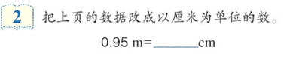
（1）学生独立思考．
（2）交流．
（3）教师小结：
可以从几个不同的角度去思考。
方法一：0.95米的意义可以理解为9分米加5厘米，合起来就是95厘米。
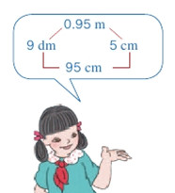
方法二：也可以用0.95×100＝95厘米．计算时直接移动小数点．
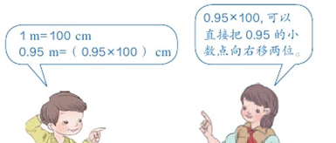
4.想一想：1.32米＝（ ）厘米．
（1）学生独立思考，策划自己的表现方案．
（2）全班交流．
（3）1.32米＝132厘米，你能用几种方法去理解？
5.想一想：1米45厘米＝（ ）厘米呢？．
（1）学生独立思考，策划自己的表现方案．
（2）全班交流．
（3）1米45厘米＝145厘米。
145＞132＞95＞80，所以1米45厘米＞1.32米＞0.95米＞80厘米
（4）小结：高级单位是如何改写成低级单位的名数的？
高级单位改写成低级单位：用高级单位的数据乘以它们之间的进率，就改写成低级单位。
用公式表示：高级单位×进率=低级单位
6.对比总结：对单位的改写，首先判断两个单位名称相对而言，谁是高级单位，谁是低级单位，然后掌握低级单位改写成高级单位要除以进率，高级单位换算成低级单位要乘以进率．是通过移动小数点来实现的．
（四）复习巩固，实践应用 ：
1.第49页“做一做”．
2.完成练习十二的1、2、3、4、5题
（五）课堂总结
今天你们有什么收获？
（六）作业
练习十二的6、7、8题
- 板书设计 《小数与单位换算》
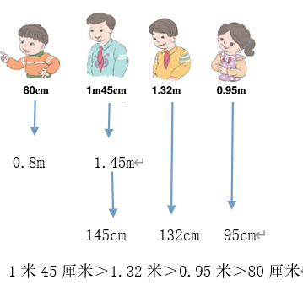
80cm=80÷100=0.80m=0.8m
45厘米＝45÷100=0.45米
因此1米45厘米＝1.45米。

0.95×100＝95厘米
1.32米＝132厘米
1米45厘米＝145厘米

